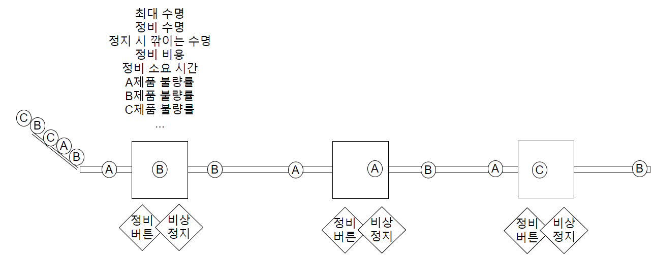

전제조건

* 컨베이어 벨트 중간중간에 각 각의 공정이 있다고 가정, 각 공정에는 어떤 재료를 사용했는지에 따라 불량률이 달라짐.
* 각 공정을 수행하는 기계에는 공정을 수행하거나 이상이 발생하였을 때 일정한 수명이 깎임. 정비 버튼 누르면 일정 수명으로 복구됨.
* 컨베이어 벨트의 이송 속도에 따라 깎이는 기계 수명 혹은 불량률이 변함(과속하면 자동차 수명이 줄어드는것과 비슷한 개념)
* 각 기계의 설정 및 제품 공급 순서는 임의로 설정할 수 있지만 이는 시뮬레이션을 위한 기능임.

구축할 수 있을 것 같은 기능

1. 소재 위치 및 재고 현황 실시간 파악, 제어
2. 완성품 분석을 통해 각 소재별 불량률 파악 및 소재 추천
3. 공장 가동률 통계 및 정비게획 제안
4. 각 상황 별 생산속도 변경

기능 상세

1. 소재 위치 및 재고 현황 실시간 파악, 제어:

라인을 촬영한 영상과 시스템상에서 파악하고 있는 소재 위치를 시각화한 것을 동시에 볼 수 있는 페이지를 제공하여 실제로 공장 현황을 잘 파악하고 있다는 것을 보여줌 + 비상정지 및 이송속도 제어를 할 수 있는 기능이 있는 페이지 제공

1. 완성품 분석을 통해 각 소재별 불량률 파악 및 소재 추천:

우리가 입력했지만 사실 알수 없는 공정 정보들(소재별 불량률 등)을 완성품 통계 데이터를 분석하여 적절한 소재를 추천하는 등에 활용. A라는 사람이 공장의 정보를 입력하고 나서 B라는 사람은 그 정보를 모른 채 완성품 통계 등 시스템을 활용해 A가 입력한 공장의 정보를 알아내는 것으로 제대로 공장을 분석하고 있다는 것을 보여줄 수 있을 것으로 생각됨

1. 공장 가동률 통계 및 정비계획 제안:

일정 기간동안의 공장 정보들을 분석하여 어떤 공정에서 주로 문제가 발생했으며 이로 인한 손실이 어느정도인지 쉽게 파악할 수 있도록 제공함. 이 정보를 바탕으로 사용자는 어떤 기계에 대해 예방정비를 할 것인지 아니면 고장시 정비를 할 것인지 등을 판단할 수 있음. 정비계획의 제안 등이 가능할 것으로 생각됨.

1. 각 상황별 생산속도 변경:

생산이 급한 경우와 그렇지 않은 경우 등 다양한 상황이 존재할 수 있음(마스크대란때문에 생산 효율보단 시간당 생산량이 중요해진경우 등). 세부적으로 제어하는것은 아니지만 컨베이어 이송속도를 변화시킬수 있으며 이 이송속도가 변함에 따라 예상되는 제품 불량률과 소재 원가 등을 분석하여 각 상황마다의 생산결과 예측 정보를 제공함.(시간당 양품 갯수가 최대가 되는 컨베이어 속도와 그 속도에서의 시간당 생산량 및 생산 비용. 생산비용이 최저가 되는 컨베이어 속도와 그 속도에서의 시간당 생산량 및 생산 비용 등).